1.pielikums
Priekules novada pašvaldības domes
25.05.2017.lēmumam Nr.221(prot.Nr.6)

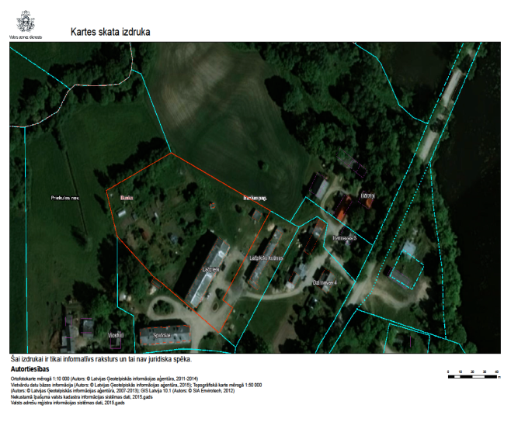

2.pielikums
Priekules novada pašvaldības domes
25.05.2017.lēmumam Nr.221(prot.Nr.6)

Sagatavoja Nekustamo īpašumu speciāliste
I.Lācīte

3.pielikums
Priekules novada pašvaldības domes
25.05.2017.lēmumam Nr.221(prot.Nr.6)

